PRIMER INFORME
ANUAL

17 de septiembre 2018

a

30 de agosto de 2019

DIP. ALBERTO MARTÍNEZ URINCHO

De conformidad con lo establecido en el artículo 125 fracción XXVIII de la Ley de Transparencia, Acceso a la Información Pública y Rendición de Cuentas, así como en el artículo 356 del Reglamento del Congreso, ambos de la Ciudad de México, se hace la entrega correspondiente del primer informe anual del Diputado Alberto Martínez Urincho.

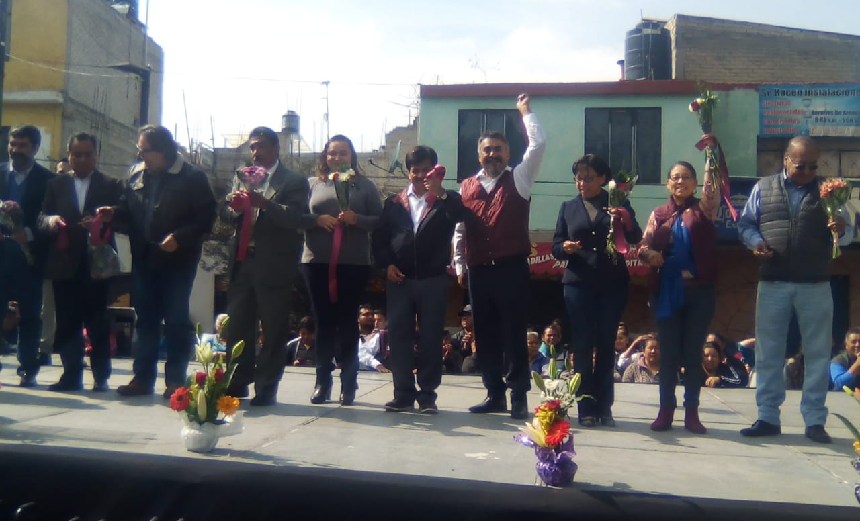

Con base en los principios de honestidad, austeridad y eficiencia, se han llevado a cabo en el módulo de atención ciudadana1,865 acciones, entre ellas;

- Asesorías jurídicas civiles.
- Asesoría jurídica penal.
- Asesoría jurídica laboral.
- Apoyos económicos
- Donación de dulces
- Donación de pelotas
- Donación de electrodomésticos
- Donación de piezas de yeso
- Donaciones de bastones.
- Donaciones de sillas de ruedas.
- Donaciones de andaderas
- Donaciones de cornetas
- Donaciones de tambores
- Tramites de INAPAM
- Tramites de impresión CURP
- Formatos de gestión antes las instancias de gobierno
- Fortalecimiento al autoempleo con talleres de capacitación de elaboración de tacos de canasta

Estas acciones denotan el compromiso con la cuarta transformación, así como con las colonias y sus habitantes que conforman el Distrito Electoral No. 1 de la Ciudad de México.

Las mismas se llevan a cabo de manera continua, oportuna y gratuita a petición de los ciudadanos, cuyos propósitos constan de lo siguiente.

Las asesorías jurídicas están dirigidas a aquellos con problemas legales, que necesiten una atención profesional, eficaz y personalizada sobre los procesos a seguir durante los casos, se han brindado asesorías de tipo familiar, penal y laboral a los solicitantes que acuden. El apoyo que se otorgó con la finalidad de mejorar la calidad de vida de las personas beneficiadas en dicha demarcación

Se hicieron donaciones a personas con capacidades motrices limitadas, con el fin de mejorar y facilitar su desplazamiento.

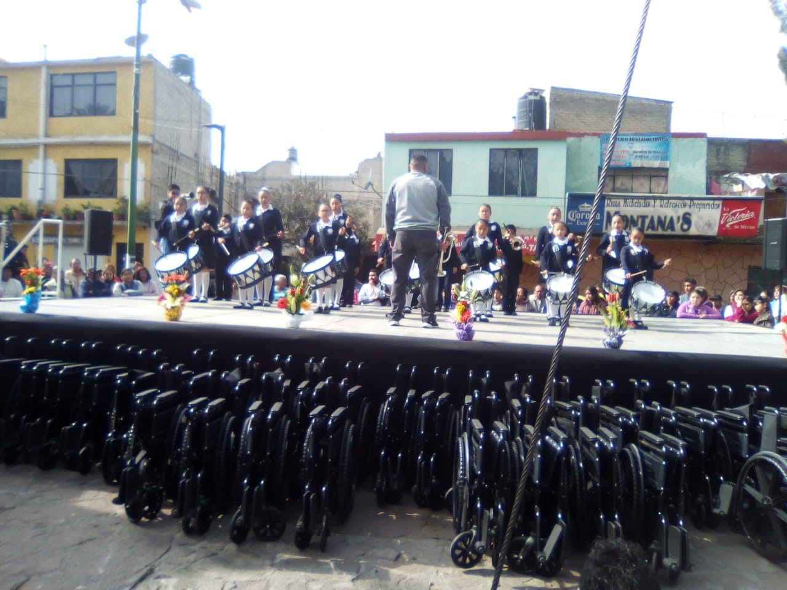

De igual manera se realizaron donaciones en especie y efectivo a diversos grupos de la demarcación para la realización de actividades escolares.

Se apoyó con trámites de INAPAM a personas de la tercera edad con el propósito de que recibieran atención correcta en el proceso de los trámites. De igual manera ocurrió con los CURP.

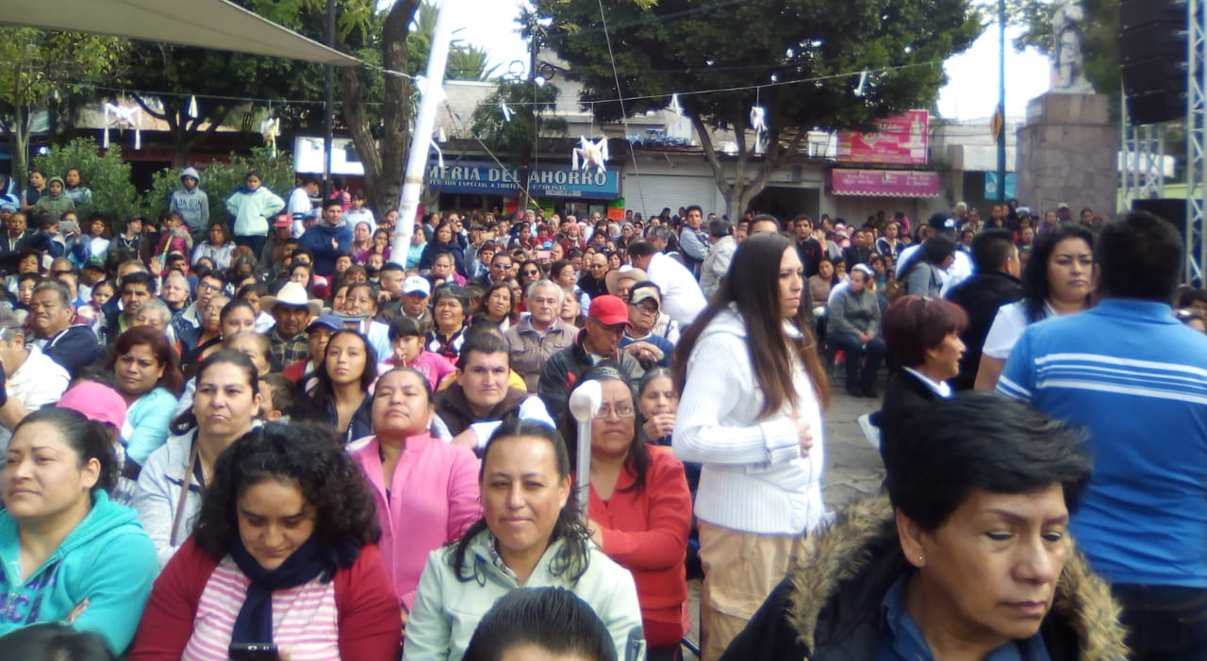

La gente se identifica con su diputado en y frente a ellos realiza su informe semestral.

Hubo actividades en lo que a mantenimiento urbano se refiere, tales como bacheo, reparación de luminaria, jornadas de limpieza y solicitud de espacios públicos.

El Diputado forma parte activa de las siguientes comisiones:

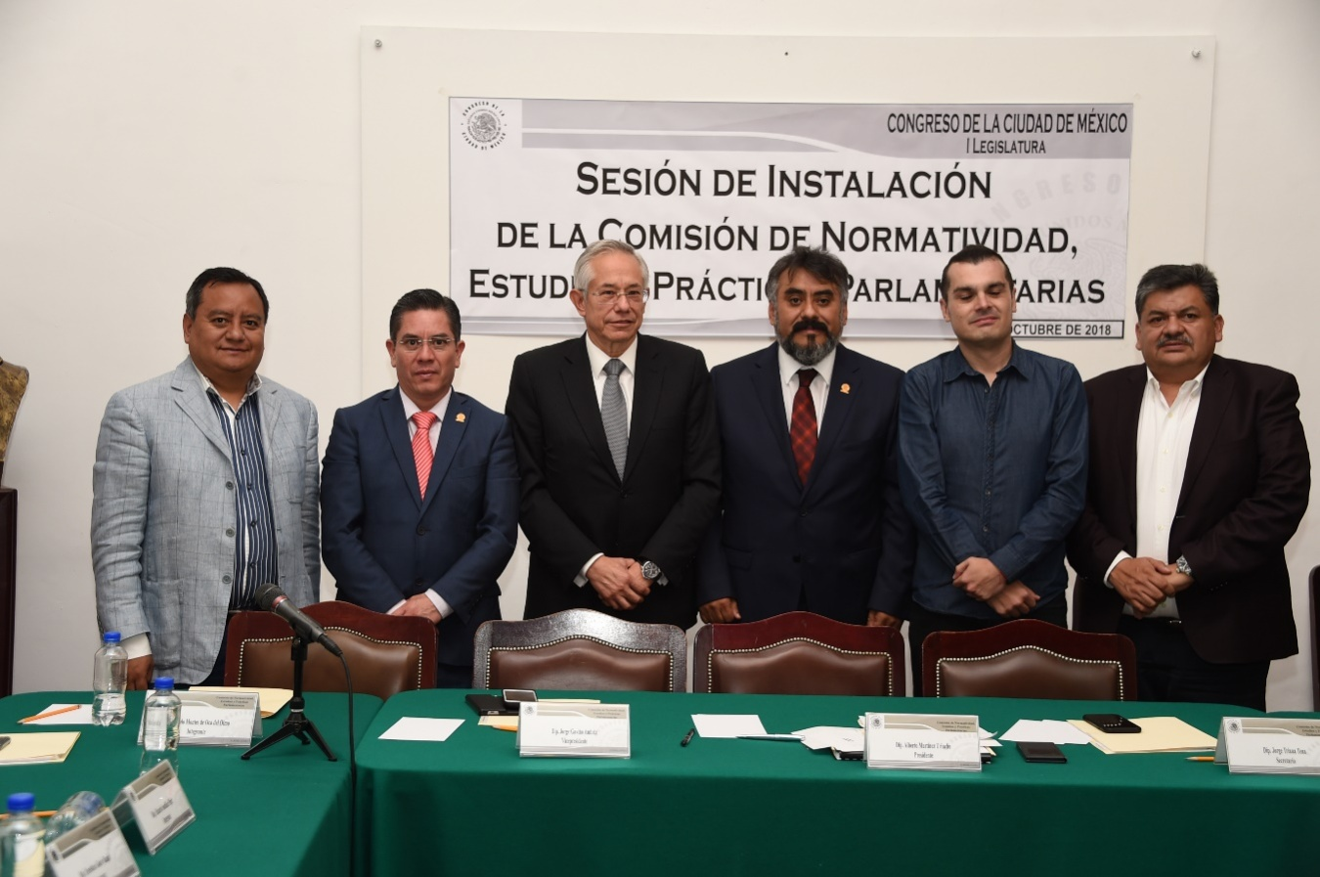

Dela Comisión de Normatividad, Estudios y Prácticas Parlamentarias; es Presidente.

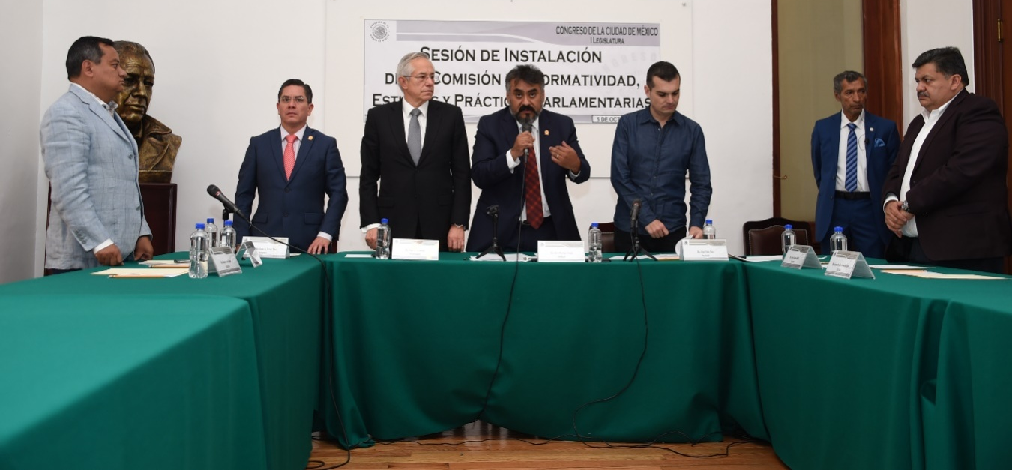
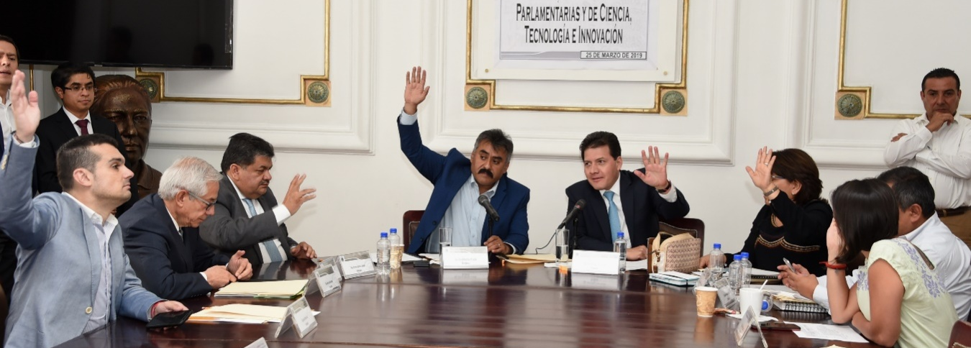

De la Comisión de Asuntos Laborales, Trabajo y Previsión Social; es Vicepresidente, de la Comisión de Asuntos Político Electorales es Secretario, y es integrante de la Comisión de Administración y Procuración de Justicia, de la Comisión de Planeación del Desarrollo, de la Comisión para el Desarrollo Aeroportuario Integral y de la Comisión Registral, Notarial y Tenencia de la Tierra.

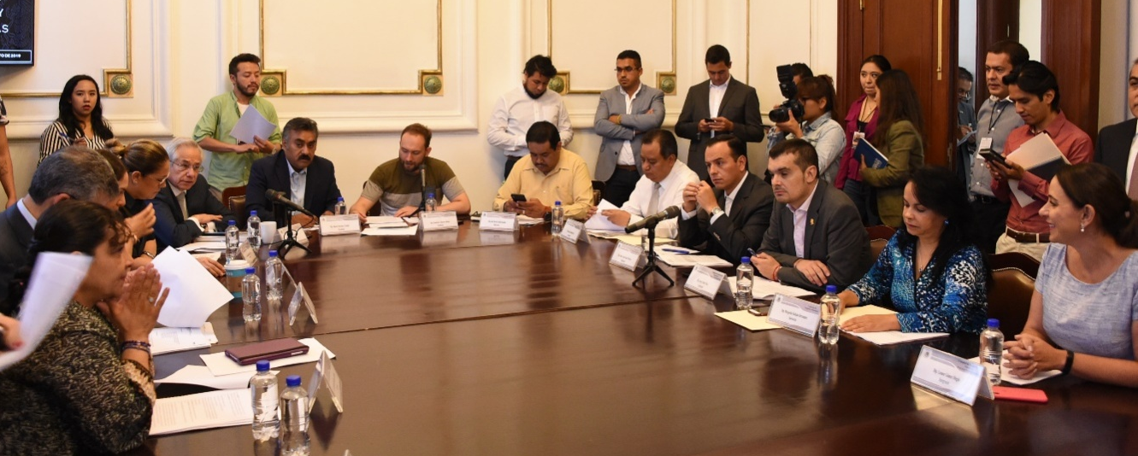

En las cuales representa los intereses de las personas que habitan esta ciudad, mediante la elaboración de iniciativas, su análisis y dictamen, así como la presentación del trabajo legislativo ante el Pleno, de igual manera llevando a la tribuna la voz de quienes representa.

Dejando clara su aportación a la labor legislativa

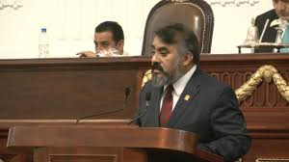

- Iniciativa con proyecto de decreto por el que se reforman y adicionan incisos A) y B) se derogan los párrafos segundo y tercero del inciso C) de la fracción XXI del artículo; 73 de la Constitución Política de los Estados Unidos Mexicanos, para interponer ante la Cámara de Senadores del Honorable Congreso de la Unión.

- Iniciativa con proyecto de decreto por el que se reforman y adicionan los Artículos;254,256,257,257 bis,258,259,260,261,262,263, 265,266,267,268, 269, 270,271,272,273,274 y 275 del Código Penal para el Distrito Federal y se reforman los artículos 2,3 y 4 yse adiciona el artículo 16 del Código de Ética de los Servidores Públicos para el Distrito Federal.

- Iniciativa con proyecto de decreto por el que se reforman y adicionan los Artículos;1 fracción V; 4,inciso C),Fracción III; 286,fracción II; 289, fracción V; 290, fracción II, 379 y 405 del Código de Procedimientos Electorales de la Ciudad de México, y se adiciona el artículo 360 quáter del Código Penal del Distrito Federal.

- Iniciativa con proyecto de decreto por el que se reforma la nomenclatura del Título DécimoOctavo, así como los artículos; 259,267,272,273 y 275 del Código Penal para el Distrito Federal.

- Iniciativa con proyecto de decreto por el que se reforma el artículo; 57 de la Ley de Residuos Sólidos del Distrito Federal.

“SEGUIMOS TRABAJANDO PARA MI COMUNIDAD”

